Áætlun um bætta skólasókn

20 - 29 fjarvistarstig

Skólasóknarreglur í grunnskólum Mosfellsbæjar

Skóli:_____________________________ Dagsetning:_______________

Nafn nemanda: ___________________________________________________Bekkur:____________
Nöfn foreldra/forráðamanna___________________________________________________________
__________________________________________________________________________________
Umsjónarkennari boðar til fundar með foreldrum/forráðamönnum ásamt nemanda, námsráðgjafa eða fulltrúa skólastjóra. Gerð er áætlun um bætta skólasókn sem fundarmenn
undirrita. Dagsetning fundar skráð í Mentor / Námfús.

Áætlun um bætta skólasókn felur í sér mat á stöðu, greiningu á vanda og lausnarleit með foreldrum og nemanda. Í lok áætlunar eru skráðar ákvarðanir og leiðir til að bæta skólasókn og hlutverk hvers og eins í að þær gangi eftir.

Lausnarhringur
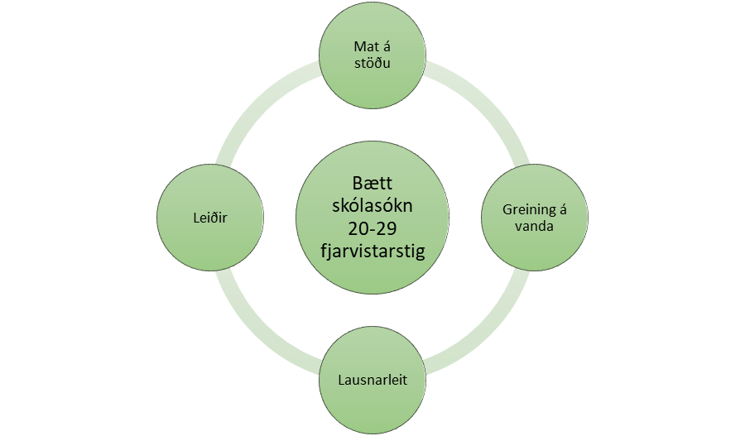

Mat á stöðu. Hvað var ákveðið í samtali við foreldra og nemanda þegar fjarvistarstig voru orðin 10-19?

Greining á vanda. Hver hefur vandinn verið frá þeim tíma?

Lausnarleit. Hvaða lausnir og leiðir eru mögulegar til að bæta skólasókn?

Leiðir. Lýsing á næstu skrefum til að bæta skólasókn og hlutverk hvers og eins; skóla, foreldra og nemanda.

Lok fundar. Allir fundarmenn upplýstir um hvað gerist næst ef stig vegna skólasóknar fara yfir næstu viðmiðunarmörk. Undirritun fundarmanna.

Áætlunin prentuð út í þremur eintökum. Eitt fyrir foreldra, annað fyrir umsjónarkennara og þriðja til varðveislu i persónumöppu.

